|  |  |  |  |
| --- | --- | --- | --- |
|  |  | | |
| Inteligencia artificial (Turneros Web) | | | |
|  | | | |
|  | | | |
|  | | | |
|  | |  |  |



INDEX

Table of Contents

INDEX 2

1 Hoja de Control 3

1.1 Información general 3

1.2 Histórico 3

1.3 Documentos relacionados 3

2 Necesidad del cliente 4

2.1 Descripción 4

2.2 Justificación 4

3 Circuito de trabajo 5

3.1 Flujo de trabajo actual 5

3.2 Modificación del circuito 6

4 Análisis de adherencia 7

4.1 Desarrollo del Análisis 7

# Hoja de Control

## Información general

|  |  |  |  |  |  |
| --- | --- | --- | --- | --- | --- |
| **Archivo** | REQ20230427InteligenciaArtificialTW v1.0_.docx | **Versión** | 1.0 | **Número de Páginas** | 7 |
| **Título** | **Inteligencia Artificial para Turnero Web** | | | | |
| **Proyecto** | Finochietto | | | | |
| **Autores** |  | | | | |

## Histórico

|  |  |  |  |
| --- | --- | --- | --- |
| **Versión** | **Fecha** | **Autor** | **Descripción** |
| 1.0 | 27/04/2023 | Ramiro Funes | Version inicial |
|  |  |  |  |
|  |  |  |  |
|  |  |  |  |
|  |  |  |  |
|  |  |  |  |
|  |  |  |  |
|  |  |  |  |
|  |  |  |  |
|  |  |  |  |
|  |  |  |  |
|  |  |  |  |
|  |  |  |  |
|  |  |  |  |
|  |  |  |  |

## Documentos relacionados

|  |  |  |
| --- | --- | --- |
| **Documento** | **Nombre** | **Fecha** |
|  | Guía de integración Inicial con Eniax Care | 28-04-23 |
|  |  |  |

# Necesidad del cliente

## Descripción

El cliente Finochietto requiere la aplicación de IA en la comunicación y/o arboles de decisión para la gestión de turnos mediante la comunicación por whatsapp.

## Justificación

El cliente Finochietto requiere la necesidad de contar con una solución que permita mejorar la asistencia de pacientes a los turnos, reduciendo el ausentismo. Se busca una herramienta que permita interactuar con los pacientes para gestionar agendas d Turnos, reprogramación, confirmación, información de estudios, programas de seguimiento. Buscamos la aplicación de IA en la comunicación y/o arboles de decisión para la gestión de la comunicación vía whatsapp.

# Circuito de trabajo

## Flujo de trabajo actual

Actualmente en el cliente Finochietto realiza la gestión de turnos mediante el front (<https://turnosweb.sanatoriofinochietto.com/turnos/>) el cual se comunica con la app de ebooking (<http://ebooking-api.sanatoriofinochietto.com:8080/ebooking/#/login>) en la cual agenda los turnos solicitados en dicha herramienta. Solamente agenda y cancela el mismo.

URL: <https://turnosweb.sanatoriofinochietto.com/turnos/>

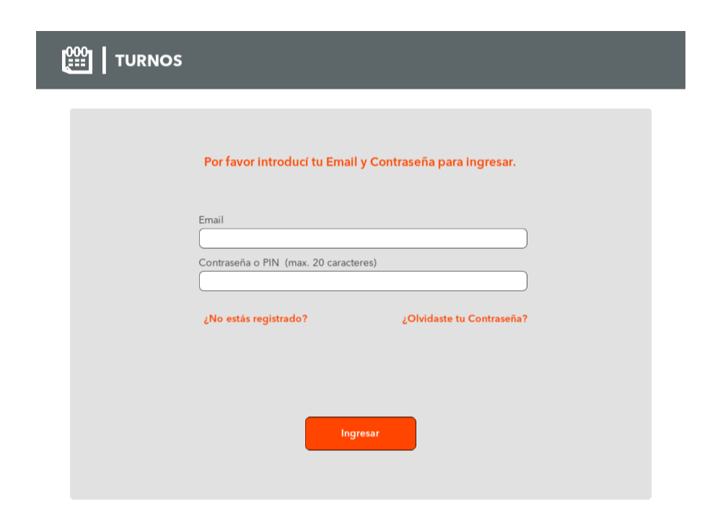

URL: <http://ebooking-api.sanatoriofinochietto.com:8080/ebooking/#/login>

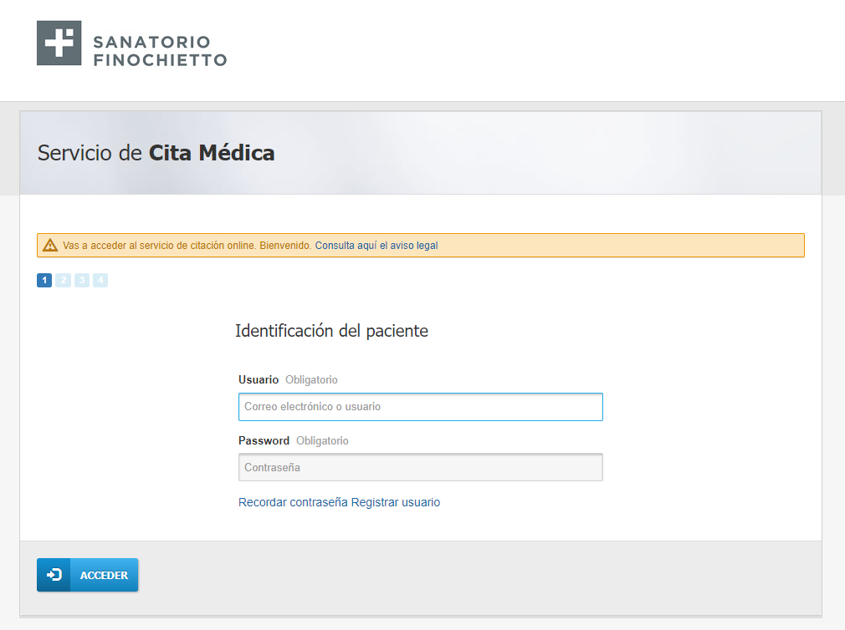

## Modificación del circuito

Se requiere el desarrollo de los siguientes 3 servicios:

1. Confirmación de turnos:
2. Identificar el paciente, datos de contacto, información del turno (profesional,

especialidad, lugar y fecha).

1. Generación o cambio de estados vía diferentes plataformas => se informa del cambio a APIS de ENIAX.
2. Conciliación de información:
3. Desarrollo de 3 servicios para conciliación de la información.
4. Re agendamiento de citas:
5. Informar confirmación o bien en caso que este cancelado se encuentre disponible/liberado para agendar nuevamente.

# Análisis de adherencia

## Desarrollo del Análisis

**Punto 1 – Confirmación de Turnos:**

Con el objetivo de contar con la informacion necesaria para el punto 1-a Eniax ha publicado dos APIs REST que permiten recibir la información de una cita médica con todos los datos indicados, incluyendo los distintos cambios de estados por los que pasa esta cita (1-b).

Las APIS REST indicadas por ENIAX:

Notificacion de citas - <https://docs.api.eniax.cl/#fbf0943d-cec7-4772-9a05-b6d46f819d6b>

Cambio de estado de citas - <https://docs.api.eniax.cl/#111b7dcb-ea1c-409d-9ffc-8638f6cc03a3>

Para lo que el desarrollo de Dedalus deberan conectarse a los endpoints mencionados en la documentacion y utilizar los servicios que intervienen en dicha integración.

Ver documentacion en *“Documentos Relacionados”* (punto 1.3).

**Punto 2 - Conciliación de información:**

El objetivo es cubrir cualquier brecha de información que pueda surgir en las citas disponibles y sus estados. Esto permite que Eniax apunte a tener el 100% de la agenda vigente.

Para esto se deben desarrollar 3 servicios contra APIS ENIAX:

Citas Agendadas por fecha de agendamiento:

<https://docs.api.eniax.cl/#c1f7dc5c-2d5b-4b1d-be6a-0f414868ff5f>

[Citas Agendadas por fecha de cita](https://docs.api.eniax.cl/#b119af08-ce73-444c-86af-58f0cf17ddfa):

<https://docs.api.eniax.cl/#b119af08-ce73-444c-86af-58f0cf17ddfa>

[Cita Agendada por ID de cita](https://docs.api.eniax.cl/#fd997a93-d3a8-4a74-a280-7017b58c7795):

<https://docs.api.eniax.cl/#fd997a93-d3a8-4a74-a280-7017b58c7795>

**Punto 3 - Reagendamiento de Citas**

En caso que el cliente quiera que la ejecutiva virtual asista a los pacientes con el reagendamiento de citas, se deben desarrollar 2 servicios correspondientes a lo que denominamos [Agenda Light](https://docs.api.eniax.cl/#e3024a10-c58f-486c-a295-738d16b70b0a).

[Próxima Hora Disponible por Profesional](https://docs.api.eniax.cl/#dda4d55f-e1b0-41ac-afc0-3c305c94368f)

<https://docs.api.eniax.cl/#dda4d55f-e1b0-41ac-afc0-3c305c94368f>

[Agendar Cita](https://docs.api.eniax.cl/#e84656a6-0a57-4d61-a227-6fddeab3ad7f)

<https://docs.api.eniax.cl/#e84656a6-0a57-4d61-a227-6fddeab3ad7f>